## LAUDA erhält erneut Dualis-Siegel

### Auszeichnung für herausragende Ausbildungsqualität

Lauda-Königshofen, 22. April 2025 – Die LAUDA DR. R. WOBSER GMBH & CO. KG hat bereits zum dritten Mal das renommierte Dualis-Siegel für herausragende Ausbildungsqualität erhalten. IHK-Präsidentin Kirsten Hirschmann überreichte die begehrte Zertifizierung persönlich an den Geschäftsführenden Gesellschafter Dr. Gunther Wobser im Rahmen einer feierlichen Veranstaltung am Firmensitz in Lauda-Königshofen. Die Ausbildung bei LAUDA genießt in der Region einen hervorragenden Ruf und wird von Bewerbenden stark nachgefragt.

Der Weltmarktführer für präzise Temperierung bildet derzeit 28 Auszubildende und dual Studierende aus und bestätigt damit seine überdurchschnittliche Ausbildungsquote. »Mit dieser herausragenden Quote gehört LAUDA zu den vorbildlichen Ausbildungsbetrieben in unserer Region. Doch nicht nur die Anzahl der Nachwuchskräfte macht den Temperierungsspezialisten zu einem außergewöhnlichen Unternehmen, auch die Qualität der Ausbildung übertrifft deutlich die Standards«, betonte Kirsten Hirschmann bei der Übergabe des Zertifikats. Dies zeige sich besonders in der hohen Wertschätzung der Auszubildenden, von denen einige selbst als Ausbildungsbotschafterinnen und -botschafter an Schulen aktiv sind.

»Die Gewinnung qualifizierter Fachkräfte steht bei dem starken regionalen Wettbewerb besonders im Fokus unserer Aktivitäten. Mit unserer systematischen und qualitativ hochwertigen Ausbildung begegnen wir diesem Thema proaktiv«, betonte Dr. Mario Englert, CFO bei LAUDA, zu dessen Verantwortungsbereich auch die Personalthemen zählen. »Die Dualis-Zertifizierung ist für uns nicht nur eine Auszeichnung, sondern auch Ansporn, unsere Ausbildungskonzepte weiter zu optimieren und an die sich wandelnden Anforderungen anzupassen.«

Das Familienunternehmen bietet eine sehr gute Arbeitsatmosphäre mit kollegialem Zusammenhalt und gewährleistet eine intensive Betreuung der Nachwuchskräfte. Auszubildende und dual Studierende profitieren von dem breiten Spektrum an Ausbildungsberufen und Studiengängen sowie modernen Arbeitsplätzen und zahlreichen Sozialleistungen. Die zukunftsorientierte und internationale Ausrichtung von LAUDA und die Möglichkeit, selbst an innovativen Technologien und Verfahren mitzuarbeiten, eröffnen dem Nachwuchs vielfältige Perspektiven für die berufliche Entwicklung.

Die Tradition der exzellenten Ausbildung bei LAUDA reicht weit zurück. Bereits am 30. Juli 2014 erhielt das Unternehmen erstmals das Dualis-Siegel, gefolgt von einer Re-Zertifizierung im Jahr 2017. Die im Jahr 2025 erfolgte Auszeichnung bestätigt die kontinuierliche Weiterentwicklung der Ausbildungsqualität beim Familienunternehmen.

»Für uns ist die Ausbildung junger Menschen ein wesentlicher Baustein unserer Unternehmensphilosophie und unserer Zukunftsstrategie«, erklärte Dr. Gunther Wobser während der Zertifikats-Übergabe. »Die erneute Dualis-Zertifizierung bestätigt unseren Weg und motiviert uns, die Ausbildung bei LAUDA kontinuierlich weiterzuentwickeln. Bestens ausgebildete Fachkräfte sind das Fundament unseres weltweiten Erfolgs.«

Im Zuge der vergangenen Audits wurden bei LAUDA kontinuierlich die Optimierungsvorschläge der IHK umgesetzt. So wurden spezielle Checklisten auf Basis der sachlichen und zeitlichen Gliederung für die Einsatzabteilungen eingeführt und eine strukturierte Feedbackkultur mit entsprechenden Rückmeldebögen etabliert. Auch die Einrichtung von Azubi-Ansprechpartnern, regelmäßige Austauschrunden der Ausbildungsverantwortlichen und die Etablierung von Projekten, die von Auszubildenden initiiert und durchgeführt werden, gehen auf Empfehlungen früherer Zertifizierungen zurück.

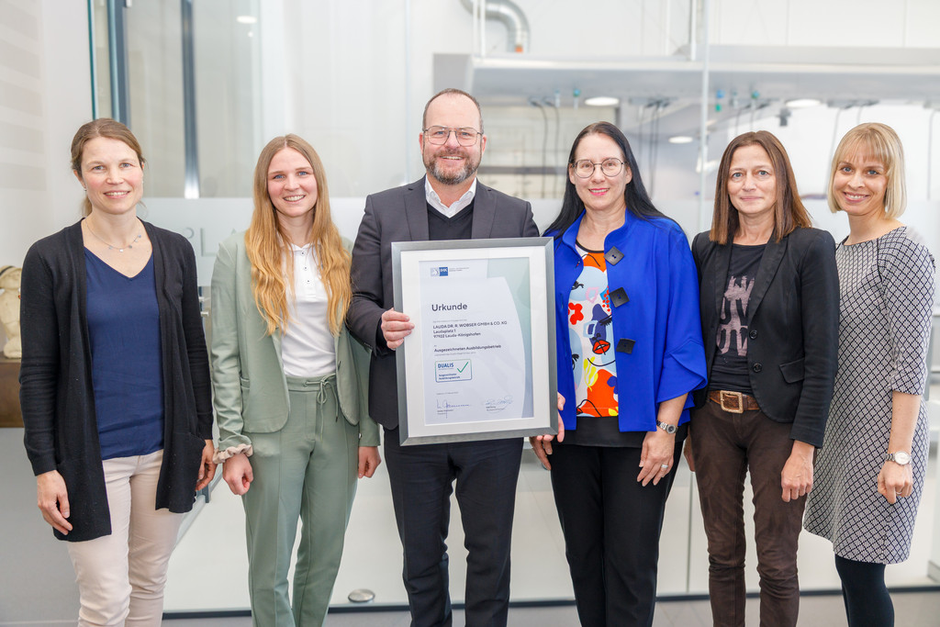

**Bild:** Für herausragende Ausbildungsqualität nahm Dr. Gunther Wobser (Dritter von links), Geschäftsführender Gesellschafter des Weltmarktführers LAUDA, das renommierte Dualis-Siegel von IHK-Präsidentin Kirsten Hirschmann (Dritte von rechts) entgegen. Bei der feierlichen Übergabe waren die Projekt- und Ausbildungs­verantwortlichen von LAUDA (von links) Carmen Diez, Selina Ebert und Personalleiterin Sandra Braun sowie Lisa Feuchtenbeiner als Vertreterin der IHK Heilbronn-Franken anwesend. © LAUDA

**Wir sind LAUDA** –Weltmarktführer für exakte Temperaturen. Unsere Temperiergeräte und -anlagen sind das Herz wichtiger Applikationen und leisten so einen Beitrag für eine bessere Zukunft. Als Komplettanbieter gewährleisten wir die optimale Temperatur in Forschung, Produktion und Qualitätskontrolle. Wir sind der zuverlässige Partner für Elektromobilität, Wasserstoff, Chemie, Pharma/Biotech, Halbleiter und Medizintechnik. Mit kompetenter Beratung und innovativen Lösungen begeistern wir unsere Kunden seit fast 70 Jahren täglich neu – weltweit.

Im Unternehmen gehen wir stets den entscheidenden Schritt voraus. Wir fördern unsere Mitarbeitenden und fordern uns immer wieder selbst: für eine bessere Zukunft, die wir gemeinsam gestalten.

**Pressekontakt**

Für die Presse stellen wir sehr gerne aufbereitete Informationen über unser Unternehmen, die LAUDA FabrikGalerie und unsere Projekte im Bereich Innovationsförderung, Digitalisierung und Ideenmanagement zur Verfügung. Wir freuen uns auf einen offenen Austausch mit Ihnen – sprechen Sie uns an!

CHRISTOPH MUHR

Leiter Unternehmenskommunikation

T + 49 (0) 9343 503-349

[christoph.muhr@lauda.de](mailto:christoph.muhr@lauda.de)

LAUDA DR. R. WOBSER GMBH & CO. KG, Laudaplatz 1, 97922 Lauda-Königshofen, Deutschland/Germany. Kommanditgesellschaft: Sitz Lauda-Königshofen, Registergericht Mannheim HRA 560069. Persönlich haftende Gesellschafterin: LAUDA DR. R. WOBSER Verwaltungs-GmbH, Sitz Lauda-Königshofen, Registergericht Mannheim HRB 560226. Geschäftsführer/Managing Directors: Dr. Gunther Wobser (Vorsitzender/President & CEO), Dr. Mario Englert (CFO), Dr. Marc Stricker (COO)